Chủ đề: [Giải toán 6 sách Cánh Diều] - Toán lớp 6 tập 1 - Bài tập cuối Chương 1.
Mời các em học sinh cùng tham khảo chi tiết gợi ý giải Bài 7 trang 59 theo nội dung Bài tập cuối Chương 1 SGK Toán lớp 6 tập 1 sách Cánh Diều chương trình mới của Bộ GD&ĐT

Giải Bài 7 trang 59 Toán lớp 6 Tập 1 Cánh Diều
Câu hỏi
Hệ mặt Trời gồm tám hành tinh, đó là: Sao Thủy, Sao Kim, Trái Đất, Sao Hỏa, Sao Mộc, Sao Thổ, Sao Thiên Vương, Sao Hải Vương. Các hành tinh trong Hệ Mặt Trời chia thành hai nhóm. Nhóm trong gồm: Sao Thủy, Sao Kim, Trái Đất, Sao Hỏa. Nhóm ngoài gồm: Sao Mộc, Sao Thổ, Sao Thiên Vương, Sao Hải Vương. Các hành tinh nhóm trong có khối lượng và kích thước khá nhỏ so với các hành tinh nhóm ngoài. Hai nhóm hành tinh ngăn cách nhau bởi một vành đại tiểu hành tinh và vô số các thiên thạch nhỏ cùng quay quanh Mặt Trời.
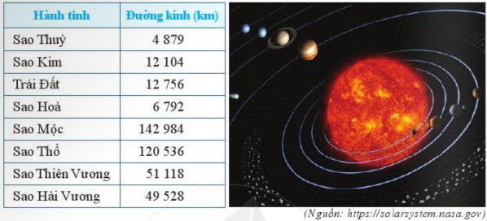
a) Viết tập hợp A gồm tám hành tinh trong hệ Mặt Trời.
b) Sắp xếp kích thước của tám hành tinh trong hệ Mặt Trời theo thứ tự tăng dần.
c) Viết tập hợp B gồm bốn hành tinh có kích thước nhỏ nhất và tập hợp C gồm bốn hành tinh có kích thước lớn nhất.
Giải
a) Tập hợp A là:
A = {Sao Thủy, Sao Kim, Trái Đất, Sao Hỏa, Sao Mộc, Sao Thổ, Sao Thiên Vương, Sao Hải Vương}.
b) Vì 4 879 < 6 792 < 12 104 < 12 756 < 49 528 < 51 118 < 120 536 < 142 984.
Khi đó ta có sắp xếp kích thước của các hành tinh tương ứng là:
Sao Thuỷ < Sao Hỏa < Sao Kim < Trái Đất < Sao Hải Vương < Sao Thiên Vương < Sao Thổ < Sao Mộc.
c) + Bốn hành tinh có kích thước nhỏ là: Sao Thủy, Sao Hỏa, Sao Kim, Trái Đất.
Nên ta viết tập hợp B là:
B = {Sao Thủy, Sao Hỏa, Sao Kim, Trái Đất}
+ Bốn hành tinh có kích thước lớn là: Sao Hải Vương, Sao Thiên Vương, Sao Thổ, Sao Mộc.
Nên ta viết tập hợp C là:
C = {Sao Hải Vương, Sao Thiên Vương, Sao Thổ, Sao Mộc}.
~/~
Vậy là trên đây Đọc tài liệu đã hướng dẫn các em hoàn thiện phần giải bài tập SGK Toán 6 Cánh Diều: Bài 7 trang 59 SGK Toán 6 Tập 1. Chúc các em học tốt.

